**บทที่ 3**

**การออกแบบแอปพลิเคชันรู้ทันปัญหาสุขภาพผู้หญิง**

การออกแบบแอปพลิเคชันรู้ทันปัญหาสุขภาพผู้หญิง แบ่งออกเป็น 4 ส่วน

1. ความสามารถของระบบงาน
2. การออกแบบการทำงานของระบบ
3. การออกแบบหน้าจอติดต่อกับผู้ใช้งาน
4. ออกแบบฐานข้อมูล

แต่ละส่วนมีรายละเอียดดังต่อไปนี้

**ความสามารถของระบบงาน**

แอปพลิเคชันรู้ทันปัญหาสุขภาพผู้หญิงมีความสามารถดังต่อไปนี้

1. ระบบตรวจโรค

- ผู้หญิงสามารถตรวจโรคได้ โดยการเลือกอวัยวะที่มีความผิดปกติ จากนั้นระบบจะสอบถามอาการ โดยให้ผู้หญิงตอบอาการที่มี ระบบจะทำการประเมินแนวโน้มการเป็นโรคโดยจะแสดงข้อมูลโรค อาการที่พบ และคำแนะนำให้ไปปรึกษาแพทย์ผู้เชี่ยวชาญสาขาที่เกี่ยวกับโรคนั้น ๆ

1. ข้อมูลโรค

- ผู้หญิงสามารถค้นหาและดูข้อมูลโรคได้

- มีรูปภาพและวิดีโอประกอบ

1. บทความ

- ผู้เชี่ยวชาญสามารถเขียนบทความและจัดการบทความของตนเองได้

- ผู้หญิงสามารถอ่านบทความจากผู้เชี่ยวชาญด้านสุขภาพได้ มีรูปภาพและวิดีโอประกอบ

1. ถามตอบกับผู้เชี่ยวชาญด้านสุขภาพ

- ผู้หญิงสามารถตั้งคำถามกับผู้เชี่ยวชาญได้

- เมื่อมีคำถามจากผู้หญิง ระบบจะส่งข้อความแจ้งเตือนทางไลน์ของผู้เชี่ยวชาญจากนั้นผู้เชี่ยวชาญสามารถตอบคำถามของผู้หญิงได้

1. สถิติโรค

- ผู้เชี่ยวชาญสามารถเลือกดูสถิติโรคของผู้หญิงได้ 1) สถิติการตรวจพบโรคตามปี และ 2) สถิติการตรวจโรคที่พบสูงสุดในช่วงปี

**การออกแบบการทำงานของระบบ**

การทำงานของระบบจะแสดงโดยใช้แผนภาพกระแสข้อมูล (Data Flow Diagram) ดังนี้

**ภาพที่ 6** Context Diagram

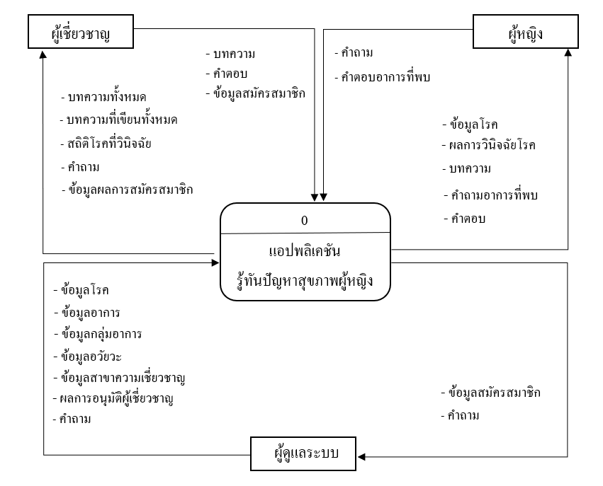

**ภาพที่ 7** Data Flow Diagram Level 1

- ข้อมูลโรค

1.0

- บทความที่เขียนทั้งหมด

- ข้อมูลบทความ

- ข้อมูลโรค

- ข้อมูลอาการ

จัดการข้อมูลพื้นฐาน

ตรวจโรค

3.0

ผู้เชี่ยวชาญ

2.0

- บทความ

- ข้อมูลอวัยวะ

- ข้อมูลสาขาความเชี่ยวชาญ

- ข้อมูลกลุ่มอาการ

- คำถาม

ผู้ดูแลระบบ

ผู้หญิง

- ข้อมูลสมัครสมาชิกที่รอการอนุมัติ

จัดการบทความ

- ผลการสมัครสมาชิก

- ข้อมูลสมัครสมาชิก

- ผลการอนุมัติผู้เชี่ยวชาญ

- คำตอบอาการที่พบ

- สถิติโรคที่วินิจฉัย

- คำถามอาการที่พบ

- ผลการวินิจฉัยโรค

- คำถามเกี่ยวกับสาขาความเชี่ยวชาญ

- คำถาม

4.0

- คำตอบ

- คำตอบจากผู้เชี่ยวชาญ

ถามตอบ

**การออกแบบหน้าจอติดต่อกับผู้ใช้งาน**

1. ส่วนของแอปพลิเคชัน

หน้าจอส่วนของแอปพลิเคชัน มี 11 หน้าจอ ดังนี้

* 1. หน้าหลัก
  2. หน้าเลือกอวัยวะ
  3. หน้าเลือกอาการ
  4. หน้าตอบคำถามอาการ
  5. หน้าผลการตรวจโรค
  6. หน้าแสดงรายชื่อโรค
  7. หน้าแสดงข้อมูลโรค
  8. หน้าแสดงหัวข้อบทความ
  9. หน้าแสดงรายละเอียดบทความ

1.10 หน้าแสดงคำถามจากผู้หญิง

1.11 หน้าแสดงรายละเอียดคำถามและคำตอบ

1.12 หน้าถามคำถามผู้เชี่ยวชาญ

1.13 หน้าแสดงแหล่งอ้างอิงข้อมูล

แต่ละหน้าจอมีรายละเอียดดังต่อไปนี้

**ภาพที่ 8** หน้าหลักของผู้หญิง

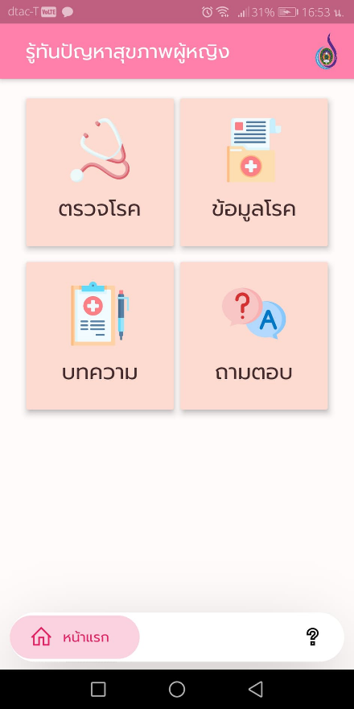

หน้าหลักประกอบด้วย 5 ส่วน ดังนี้

ส่วนที่ 1 ปุ่มตรวจโรค ใช้สำหรับตรวจโรค

ส่วนที่ 2 ปุ่มข้อมูลโรค ใช้สำหรับดูข้อมูลโรค

ส่วนที่ 3 ปุ่มบทความ ใช้สำหรับอ่านบทความต่าง ๆ

ส่วนที่ 4 ปุ่มถามตอบ ใช้สำหรับถามคำถามกับผู้เชี่ยวชาญ หรือดูคำถามและคำตอบอื่น ๆ

ส่วนที่ 5 แหล่งอ้างอิงข้อมูลเกี่ยวกับแอปพลิเคชัน

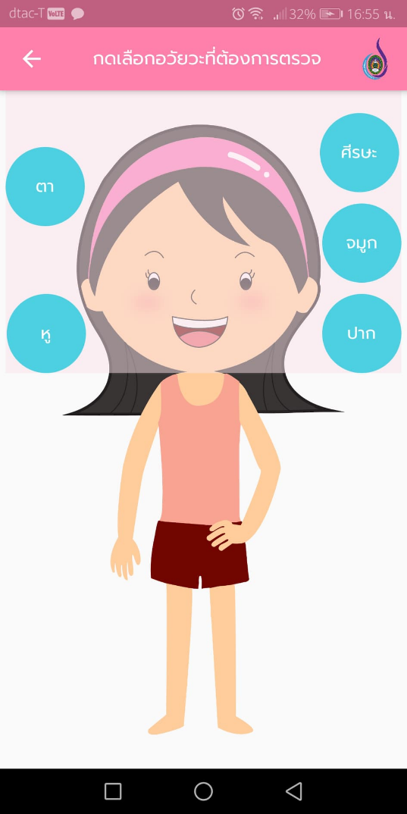**ภาพที่ 9** หน้าเลือกอวัยวะที่ต้องการตรวจ

หน้าเลือกอวัยวะ แบ่งออกเป็น 3 ส่วน ดังนี้

ส่วนที่ 1 ส่วนศีรษะ ประกอบด้วย ศีรษะ, ตา, จมูก, ปาก และหู

ส่วนที่ 2 ส่วนลำตัว ประกอบด้วย อก, ไหล่, เต้านม, กระเพาะ, ลำไส้ และเอว

ส่วนที่ 3 ส่วนลำตัวส่วนล่าง ประกอบด้วย มือ, ขา, ผิว และอวัยวะสืบพันธุ์

**ภาพที่ 10** เลือกกลุ่มอาการ

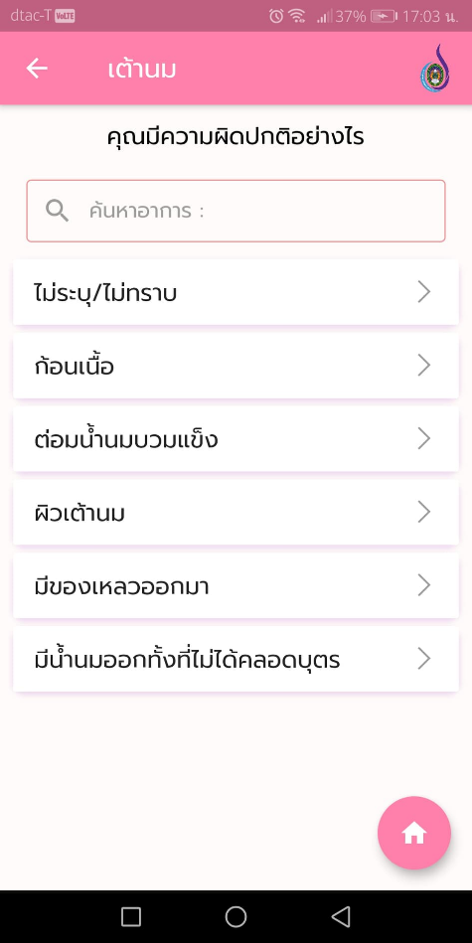

**ภาพที่ 11**  หน้าสอบถามอาการ

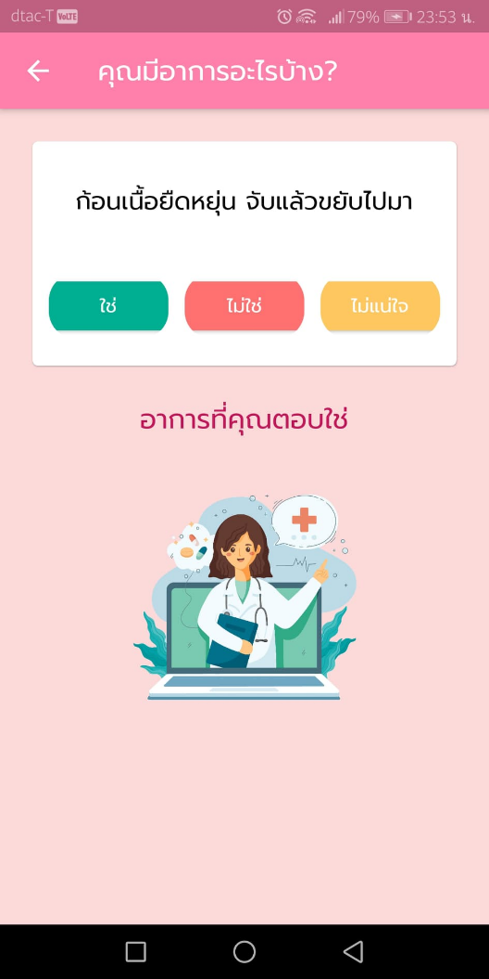

หน้าการสอบถามอาการ จะมี 3 ส่วน

ส่วนที่ 1 คำถาม

ส่วนที่ 2 ปุ่มตอบประกอบด้วย ใช่, ไม่ใช่ และไม่แน่ใจ

ส่วนที่ 3 แสดงอาการต่าง ๆ ที่ปรากฏ (ตอบใช่)

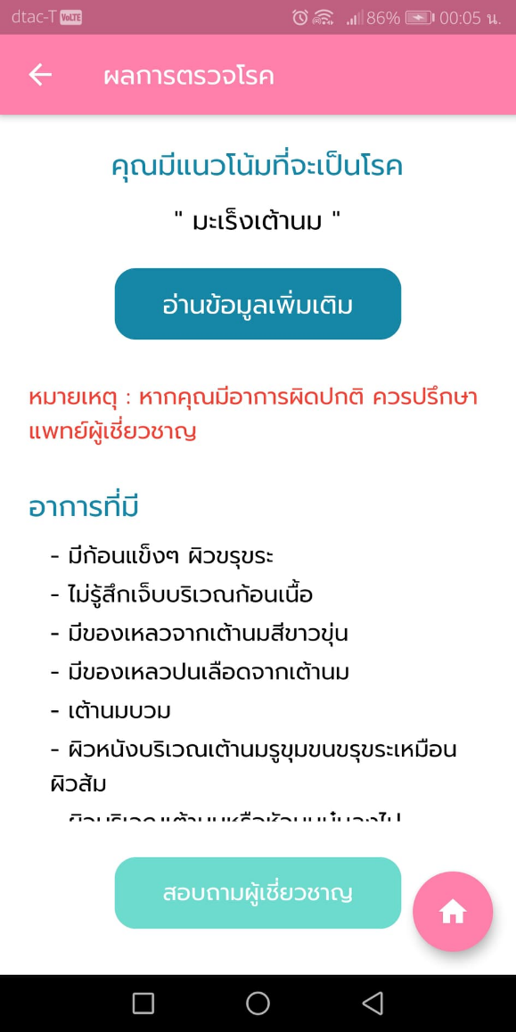**ภาพที่ 12** หน้าผลตรวจโรค

หน้าแสดงผลตรวจโรค ประกอบด้วย 4 ส่วน คือ

ส่วนที่ 1 โรคที่มีแนวโน้มที่จะเป็น

ส่วนที่ 2 อ่านข้อมูลโรคที่มีแนวโน้มที่จะเป็น

ส่วนที่ 3 อาการที่พบ

ส่วนที่ 4 ปุ่มสอบถามผู้เชี่ยวชาญ

**ภาพที่ 13** หน้าแสดงรายชื่อโรค

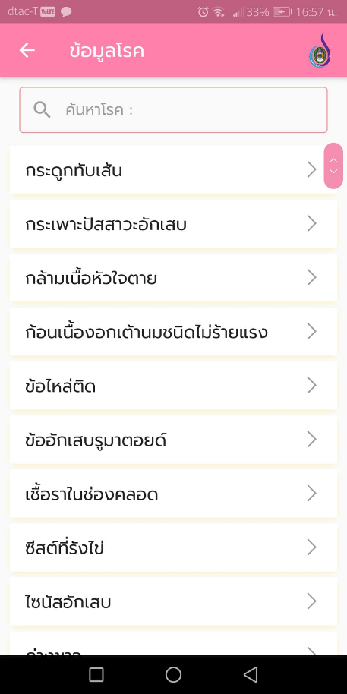

หน้าแสดงรายชื่อโรค ประกอบด้วย 2 ส่วน คือ

ส่วนที่ 1 กล่องค้นหาชื่อโรค

ส่วนที่ 2 รายชื่อโรค

**ภาพที่ 14** หน้าแสดงข้อมูลโรค

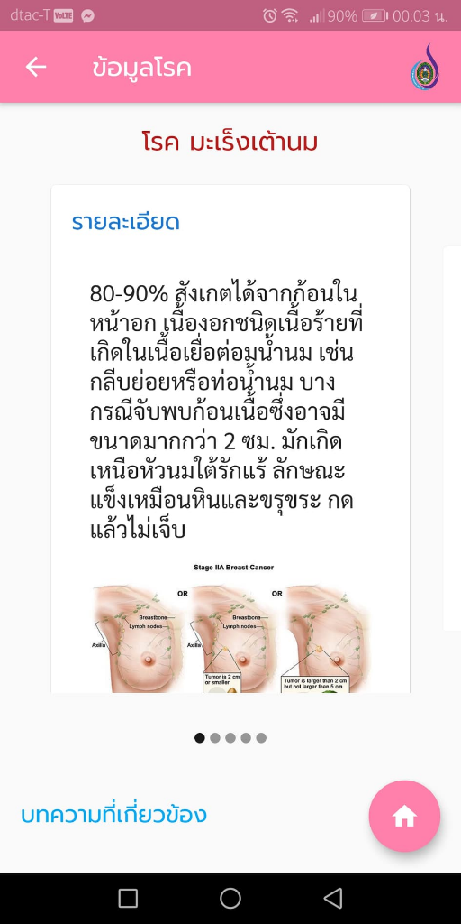

หน้าแสดงข้อมูลโรค 4 ส่วน ดังนี้

ส่วนที่ 1 ชื่อโรค

ส่วนที่ 2 อาการ, สาเหตุ, การรักษา, การป้องกัน, ข้อมูลทั่วไป ปัดเพื่อเปลี่ยนไปหัวข้อย่อยถัดไป

ส่วนที่ 3 ปุ่มดูบทความที่เกี่ยวข้องกับโรค

ส่วนที่ 4 ปุ่มกลับหน้าหลัก

**ภาพที่ 15** แสดงหัวข้อบทความ

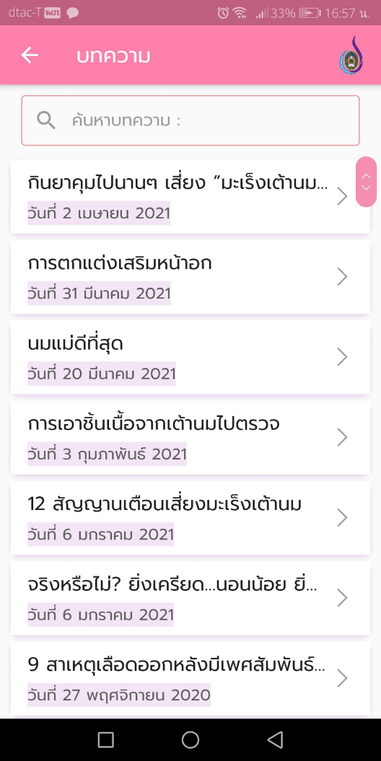

หน้าแสดงหัวข้อบทความ ประกอบด้วย 3 ส่วน คือ

ส่วนที่ 1 กล่องค้นหาบทความ

ส่วนที่ 2 แถบเลื่อน ใช้สำหรับเลื่อนดูหัวข้อบทความ

ส่วนที่ 3 รายชื่อบทความ เมื่อกดที่รายชื่อจะแสดงรายละเอียดบทความ

**ภาพที่ 16** หน้าแสดงบทความ

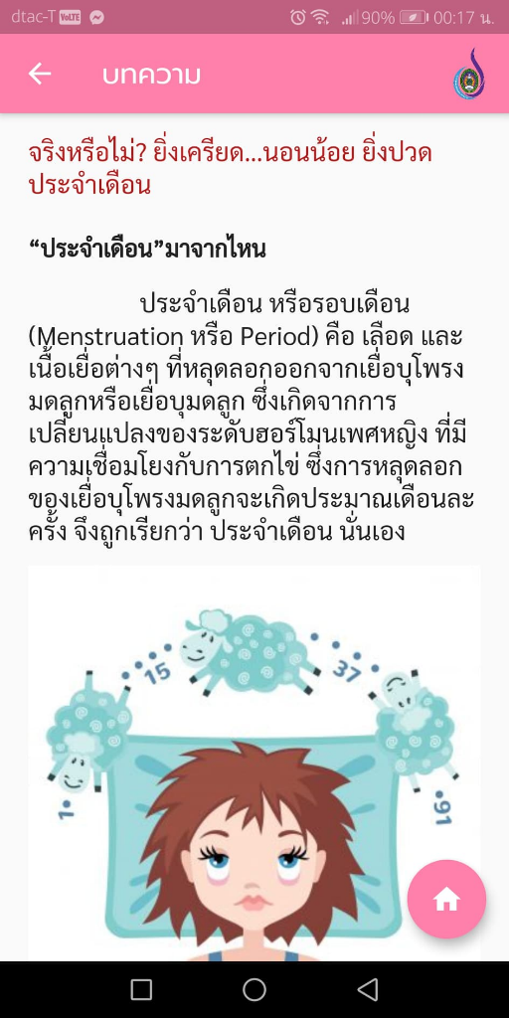

หน้าแสดงบทความ 3 ส่วน ดังนี้

ส่วนที่ 1 ชื่อบทความ

ส่วนที่ 2 เนื้อหา

ส่วนที่ 3 ปุ่มกลับหน้าแรก

**ภาพที่ 17** หน้าแสดงหน้าคำถาม

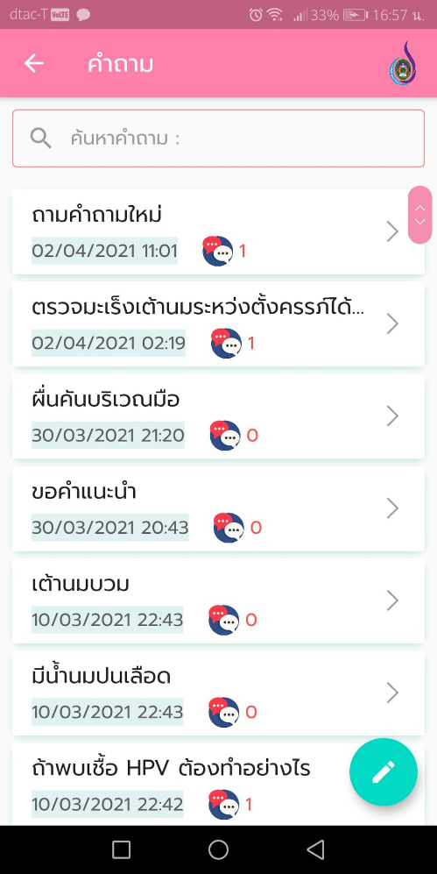

หน้าแสดงคำถาม ประกอบด้วย 4 ส่วน คือ

ส่วนที่ 1 กล่องค้นหาคำถาม

ส่วนที่ 2 รายการคำถาม

ส่วนที่ 3 จำนวนคำตอบ

ส่วนที่ 4 ถามคำถาม

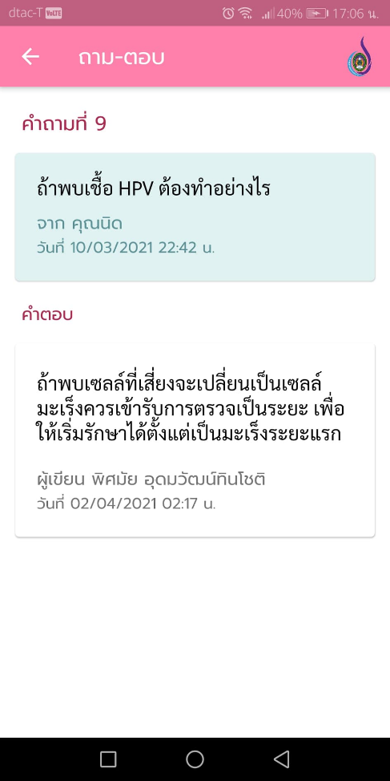**ภาพที่ 18** หน้าแสดงรายละเอียดคำถามและคำตอบ

หน้าแสดงรายละเอียดคำถามประกอบด้วย 2 ส่วน คือ

1. คำถาม

2. คำตอบ

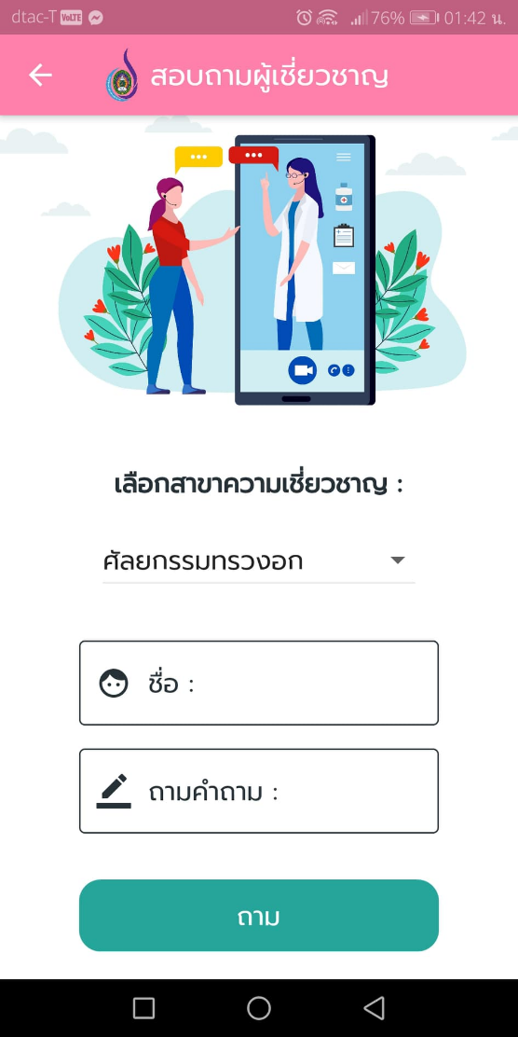**ภาพที่ 19** หน้าถามคำถาม

**ภาพที่ 20** หน้าเกี่ยวกับแอปพลิเคชัน

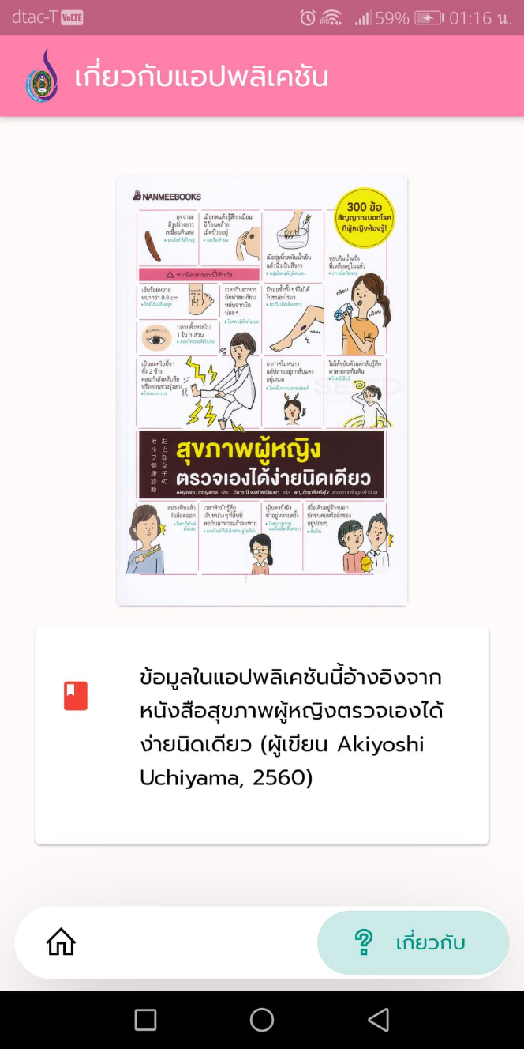

* + - 1. ส่วนของเว็บแอปพลิเคชัน สำหรับผู้เชี่ยวชาญ

หน้าจอส่วนของเว็บแอปพลิเคชัน มี 12 หน้าจอ ดังนี้

* 1. หน้าเข้าสู่ระบบ
  2. หน้าสมัครสมาชิก
  3. หน้าหลักของผู้เชี่ยวชาญ
  4. หน้าแสดงบทความทั้งหมด
  5. หน้าแสดงบทความที่เขียนไว้
  6. หน้าเขียนบทความ
  7. หน้าเลือกโรคที่เกี่ยวข้องกับบทความ
  8. หน้าคำถามจากผู้หญิง
  9. หน้าแสดงรายละเอียดถามตอบ

2.10 หน้าข้อมูลส่วนตัว

2.11 หน้าแก้ไขข้อมูลส่วนตัว

2.12 หน้าหลักของผู้ดูแลระบบ

แต่ละหน้าจอมีรายละเอียดดังต่อไปนี้

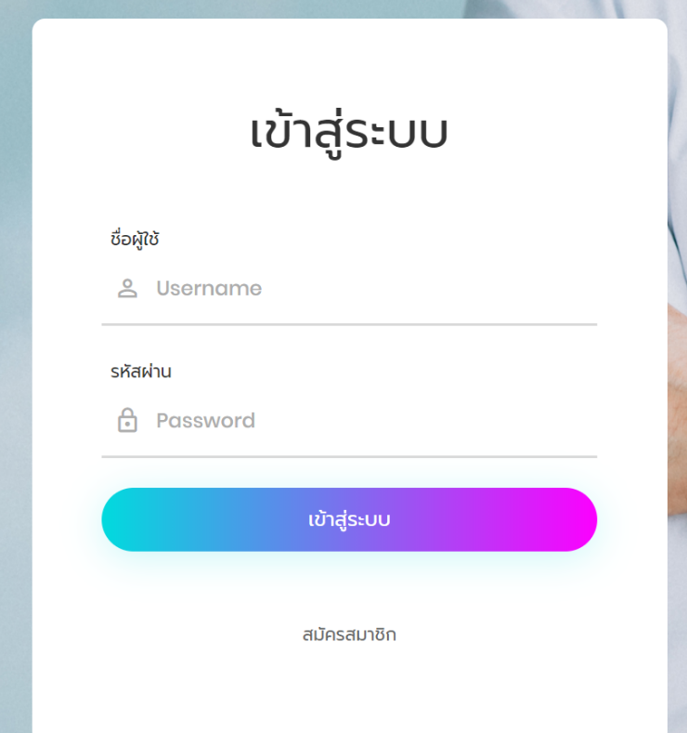**ภาพที่ 21** หน้าเข้าสู่ระบบ

**ภาพที่ 22** หน้าสมัครสมาชิก

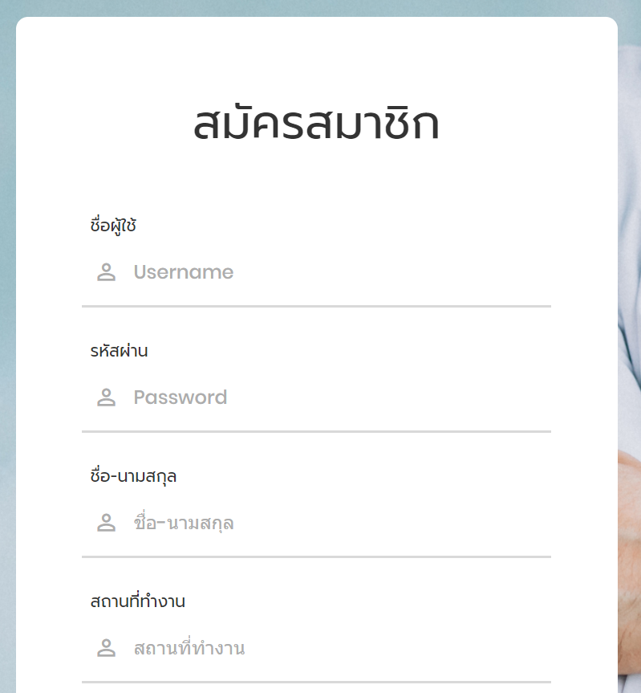

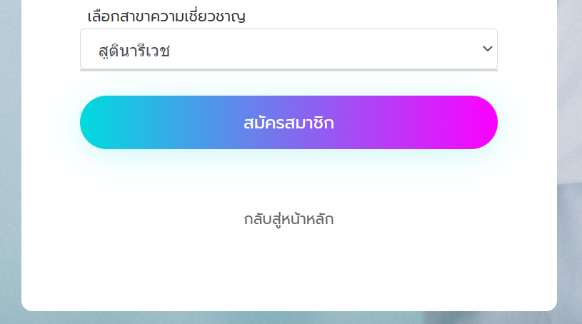

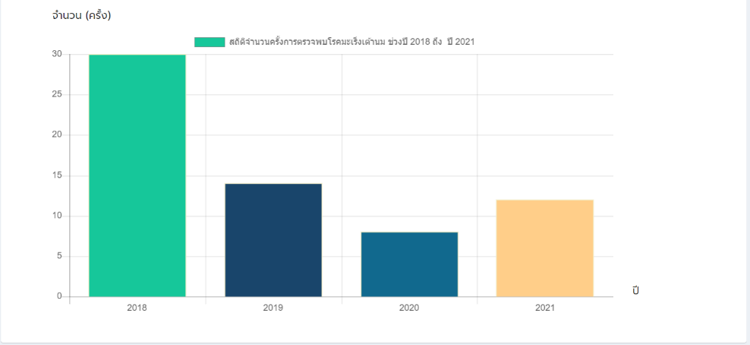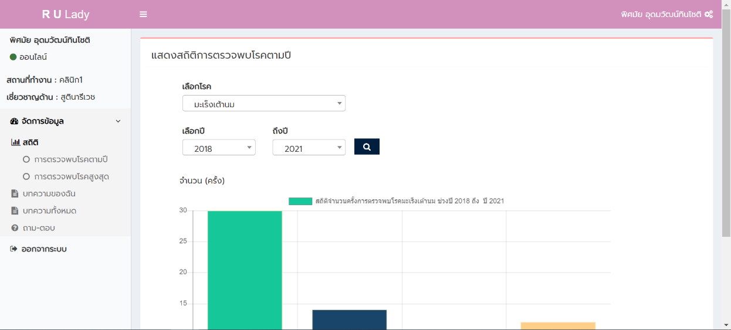**ภาพที่ 23** หน้าหลักของผู้เชี่ยวชาญ

หน้าหลัก จะแบ่งออกเป็น 2 ส่วน ประกอบด้วย

ส่วนที่ 1 เมนูจัดการข้อมูล ได้แก่ สถิติ, บทความของฉัน, บทความทั้งหมด, ถามตอบ และออกจากระบบ

ส่วนที่ 2 หน้าแสดงสถิติผลการตรวจโรค

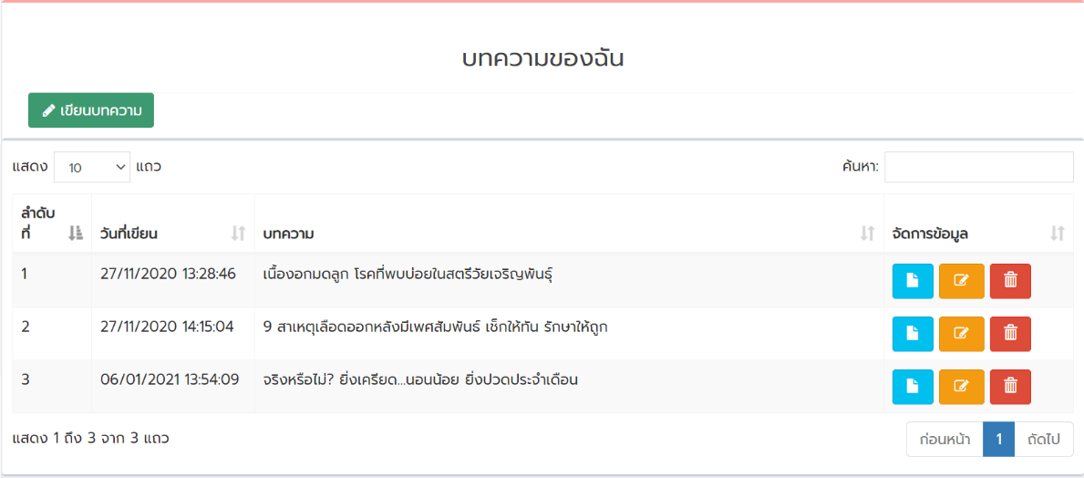**ภาพที่ 24** หน้าแสดงบทความที่เขียนไว้

หน้าแสดงบทความ ประกอบด้วย 5 ส่วน

ส่วนที่ 1 ปุ่มเขียนบทความ

ส่วนที่ 2 รายการบทความ

ส่วนที่ 3 ปุ่มดูรายละเอียดบทความ

ส่วนที่ 4 ปุ่มแก้ไขบทความ

ส่วนที่ 5 ปุ่มลบบทความ

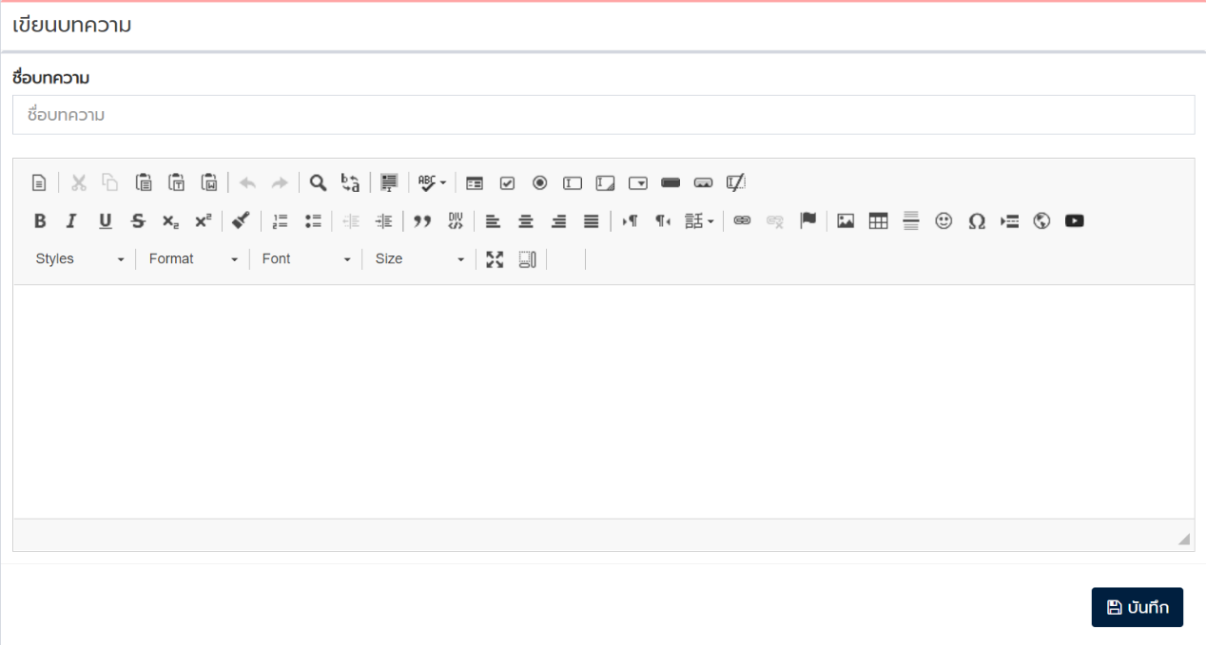**ภาพที่ 25** หน้าเขียนบทความ

**ภาพที่ 26** หน้าเลือกโรคที่เกี่ยวกับบทความ

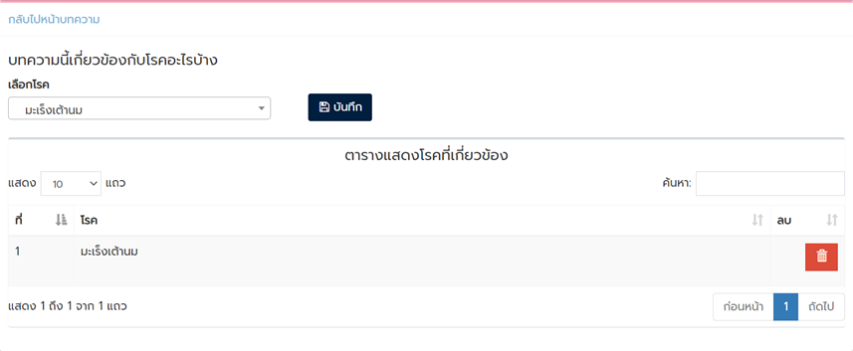

**ภาพที่ 27** หน้าถามตอบ

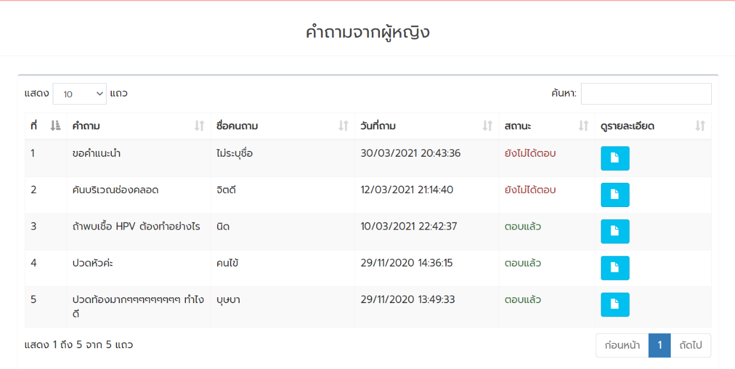

**ภาพที่ 28** หน้ารายละเอียดคำถาม

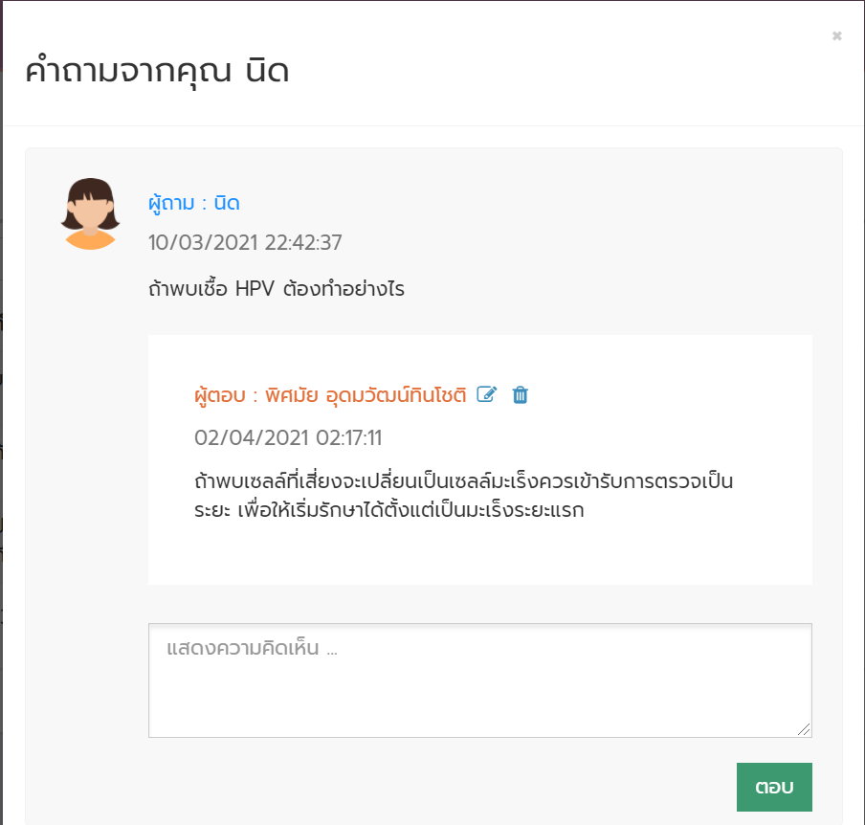

หน้ารายละเอียดคำถาม ประกอบด้วย 3 ส่วน

ส่วนที่ 1 คำถาม

ส่วนที่ 2 คำตอบ, ปุ่มสำหรับลบคำตอบ

ส่วนที่ 3 เขียนคำตอบ

**ภาพที่ 29** หน้าข้อมูลส่วนตัว

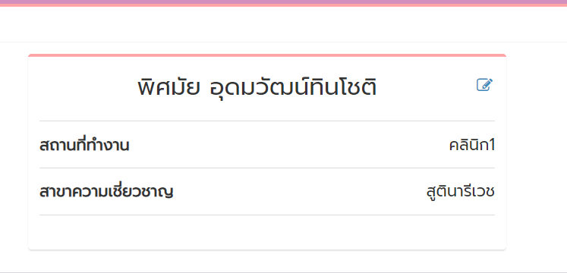

**ภาพที่ 30** หน้าแก้ไขข้อมูลส่วนตัว

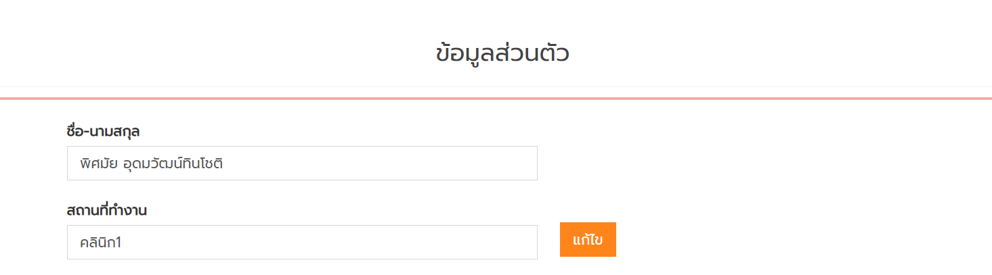

* + - 1. ส่วนของเว็บแอปพลิเคชัน สำหรับผู้ดูแลระบบ

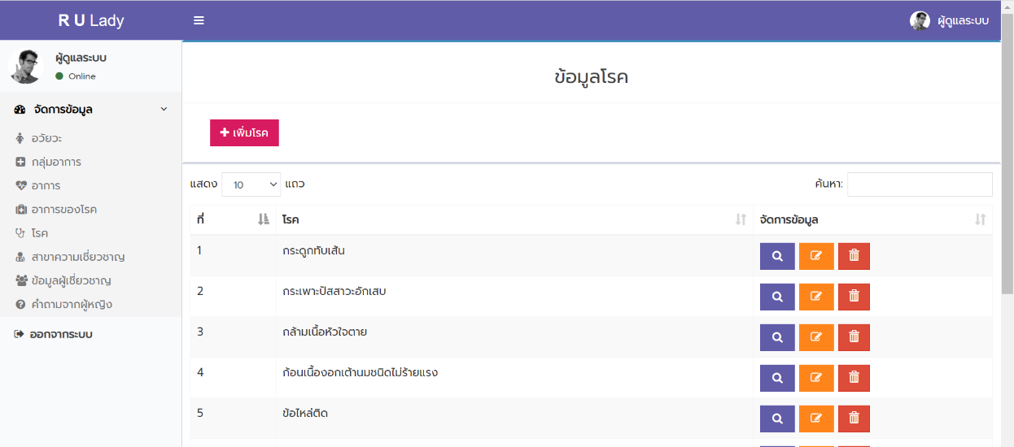**ภาพที่ 31** หน้าหลักของผู้ดูแลระบบ

ประกอบด้วย 2 ส่วน คือ เมนู และหน้าแสดงข้อมูลหลัก

ส่วนที่ 1 เมนูจัดการข้อมูลหลัก ได้แก่ อวัยวะ, กลุ่มอาการ, อาการ, อาการของโรค, โรค, สาขาความเชี่ยวชาญ, ข้อมูลผู้เชี่ยวชาญ และคำถามจากผู้หญิง

ส่วนที่ 2 หน้าแสดงข้อมูลหลัก

**ภาพที่ 32** หน้าจัดการข้อมูลหลักของผู้ดูแลระบบ

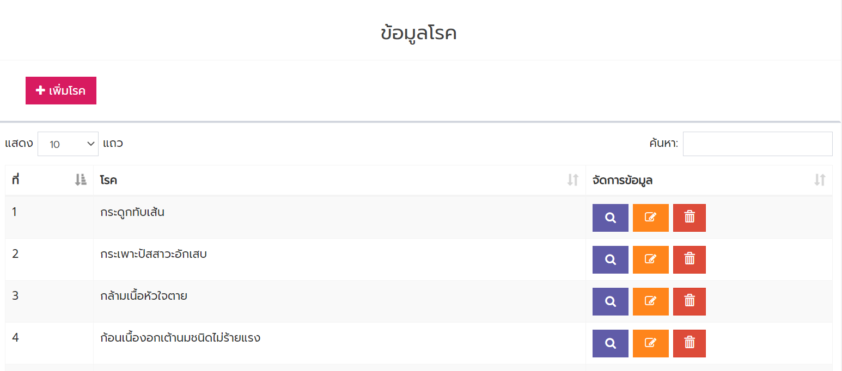

หน้าจัดการข้อมูลหลักแบ่งออกเป็น 3 ส่วน ดังต่อไปนี้

ส่วนที่ 1 ปุ่มเพิ่มข้อมูล

ส่วนที่ 2 แสดงรายการข้อมูล

ส่วนที่ 3 ปุ่มดูรายละเอียดข้อมูล, แก้ไขข้อมูล และลบข้อมูล

**ออกแบบฐานข้อมูล**

การออกแบบฐานข้อมูลของระบบงานแอปพลิเคชันรู้ทันปัญหาสุขภาพผู้หญิง จะใช้วิธี Entitie Relationship Model ประกอบด้วยหัวข้อ ดังต่อไปนี้

1. List of Entities
2. ER-Diagram
3. Mapping Table
4. พจนานุกรม

**List of Entities**

1. อวัยวะ (รหัสอวัยวะ, ชื่ออวัยวะ)
2. กลุ่มอาการ (รหัสกลุ่มอาการ, ชื่อกลุ่มอาการ)
3. อาการ (รหัสอาการ, ชื่ออาการ, สถานะอาการ, รูปภาพ)
4. สาขาความเชี่ยวชาญ (รหัสสาขา, ชื่อสาขา)
5. โรค (รหัสโรค, ชื่อโรค, รายละเอียด, สาเหตุ, เกี่ยวกับโรคเพิ่มเติม, กลุ่มเสี่ยง, โอกาสเกิด, การรักษาเบื้องต้น, การป้องกัน, หมายเหตุ, จำนวนอาการ)
6. ผู้เชี่ยวชาญ (รหัสผู้เชี่ยวชาญ, ชื่อผู้เชี่ยวชาญ, สถานที่ทำงาน, user, password)
7. บทความ (รหัสบทความ, ชื่อบทความ, รายละเอียด, วัน/เดือน/ปี)
8. ถาม (รหัสคำถาม, คำถาม, วันเวลา, ชื่อผู้ถาม)
9. ตอบ (รหัสคำตอบ, คำตอบ, วันเวลา)
10. วินิจฉัยโรค (รหัสวินิจฉัยโรค, วันเวลา)
11. คำถามนำ (รหัสคำถามนำ, ชื่อคำถามนำ, สถานะ)

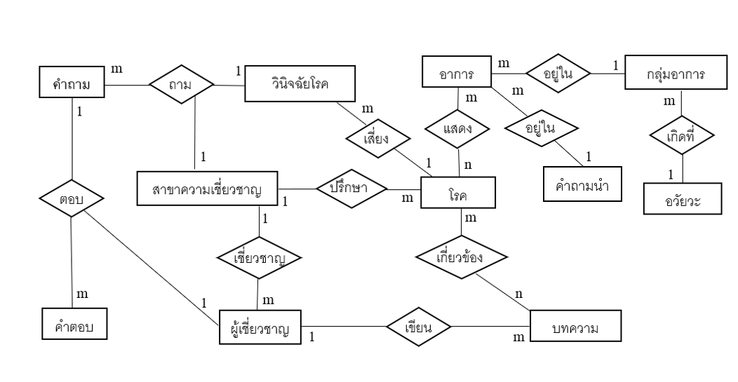**ER-Diagram**

**Mapping Table**

1. อวัยวะ (รหัสอวัยวะ, ชื่ออวัยวะ)
2. กลุ่มอาการ (รหัสกลุ่มอาการ, ชื่อกลุ่มอาการ, รหัสอวัยวะ)
3. อาการ (รหัสอาการ, ชื่ออาการ, รหัสกลุ่มอาการ, รหัสคำถามนำ)
4. สาขาความเชี่ยวชาญ (รหัสสาขา, ชื่อสาขา)
5. โรค (รหัสโรค, ชื่อโรค, รายละเอียด, สาเหตุ, กลุ่มเสี่ยง, โอกาสเกิด, การรักษาเบื้องต้น, การป้องกัน, หมายเหตุ, จำนวนอาการ, รหัสสาขา)
6. ผู้เชี่ยวชาญ (รหัสผู้เชี่ยวชาญ, ชื่อผู้เชี่ยวชาญ, สถานที่ทำงาน, user, password, รหัสสาขา)
7. บทความ (รหัสบทความ, ชื่อบทความ, รายละเอียด, วันที่, รหัสผู้เชี่ยวชาญ)
8. ถาม (รหัสคำถาม, คำถาม, วันเวลา, ชื่อผู้ถาม, รหัสสาขา)
9. ตอบ (รหัสคำตอบ, คำตอบ, วันเวลา, รหัสผู้เชี่ยวชาญ, รหัสคำถาม)
10. วินิจฉัยโรค (รหัสวินิจฉัยโรค, วันเวลา, รหัสโรค)
11. บทความที่เกี่ยวข้อง (รหัสบทความ, รหัสโรค )
12. อาการของโรค (รหัสอาการ, รหัสโรค )
13. คำถามนำ (รหัสคำถามนำ, ชื่อคำถามนำ, สถานะ)

**พจนานุกรม**

ฐานข้อมูลแอปพลิเคชัน มีตารางฐานข้อมูล ทั้งหมด 13 ตาราง ดังนี้

**ตารางที่ 7** ตารางฐานข้อมูลแอปพลิเคชันรู้ทันปัญหาสุขภาพผู้หญิง

|  |  |  |
| --- | --- | --- |
| ลำดับที่ | ชื่อตาราง | ข้อมูลที่จัดเก็บ |
| 1 | organ | อวัยวะ |
| 2 | group_symptom | กลุ่มอาการ |
| 3 | symptom | อาการ |
| 4 | expertise | สาขาความเชี่ยวชาญ |
| 5 | doctor | ผู้เชี่ยวชาญ |
| 6 | disease | โรค |
| 7 | disease_symptoms | อาการของโรค |
| 8 | articles | บทความ |
| 9 | articles_ disease | บทความที่เกี่ยวข้องกับโรค |
| 10 | diagnosis | วินิจฉัยโรค |
| 11 | question | คำถาม |
| 12 | answer | คำตอบ |
| 13 | before | คำถามนำ |

**ตารางที่ 8** รายละเอียดของตารางอวัยวะ (organ)

|  |  |  |  |  |
| --- | --- | --- | --- | --- |
| ที่ | ชื่อ Attribute | ความหมาย | ชนิดข้อมูล | หมายเหตุ |
| 1 | organ_id (PK) | รหัสอวัยวะ | Int (2) |  |
| 2 | organ_name | ชื่ออวัยวะ | Varchar (100) |  |

**ตารางที่ 9** รายละเอียดของตารางกลุ่มอาการ (group_symptom)

|  |  |  |  |  |
| --- | --- | --- | --- | --- |
| ที่ | ชื่อ Attribute | ความหมาย | ชนิดข้อมูล | หมายเหตุ |
| 1 | group_id (PK) | รหัสกลุ่มอาการ | Int (3) |  |
| 2 | group_name | ชื่อกลุ่มอาการ | Varchar (100) |  |
| 3 | organ_id | รหัสอวัยวะ | Int (2) | อ้างตาราง organ |

**ตารางที่ 10** รายละเอียดของตารางอาการ (symptom)

|  |  |  |  |  |
| --- | --- | --- | --- | --- |
| ที่ | ชื่อ Attribute | ความหมาย | ชนิดข้อมูล | หมายเหตุ |
| 1 | symptom_id (PK) | รหัสอาการ | Int (6) |  |
| 2 | symptom_name | ชื่ออาการ | Varchar (255) |  |
| 3 | status | สถานะอาการ | Int(1) |  |
| 4 | group_id | รหัสกลุ่มอาการ | Int (3) | อ้างตาราง group_symptom |
| 5 | before_id | รหัสคำถามนำ | Int (2) | อ้างตาราง before |
| 6 | img | รูปภาพ | text |  |

**ตารางที่ 11** รายละเอียดของตารางสาขาความเชี่ยวชาญ (expertise)

|  |  |  |  |  |
| --- | --- | --- | --- | --- |
| ที่ | ชื่อ Attribute | ความหมาย | ชนิดข้อมูล | หมายเหตุ |
| 1 | expertise_id (PK) | รหัสสาขา | Int (3) |  |
| 2 | expertise_name | ชื่อสาขา | Varchar (255) |  |

**ตารางที่ 12** รายละเอียดของตารางโรค (disease)

|  |  |  |  |  |
| --- | --- | --- | --- | --- |
| ที่ | ชื่อ Attribute | ความหมาย | ชนิดข้อมูล | หมายเหตุ |
| 1 | disease_id (PK) | รหัสโรค | Int (5) |  |
| 2 | disease_name | ชื่อโรค | Varchar (255) |  |
| 3 | disease_detail | รายละเอียด | Text | 3 |
| 4 | disease_cause | สาเหตุ | Text | 4 |
| 5 | disease_risk | กลุ่มเสี่ยง | Varchar (255) | 5 |
| 6 | disease_chance | โอกาสเกิด | Varchar (255) | 6 |
| 7 | disease_treatment | การรักษาเบื้องต้น | Text | 7 |
| 8 | disease_defence | การป้องกัน | Text | 8 |
| 9 | disease_about | หมายเหตุ | Text | 9 |
| 10 | no | จำนวนอาการ | Int (2) | 10 |
| 11 | expertise_id | รหัสสาขา | Int (3) | 11 |

หมายเหตุมีรูปภาพและวิดีโอประกอบ เก็บไว้ใน Folder

**ตารางที่ 13** รายละเอียดของตารางผู้เชี่ยวชาญ (doctor)

|  |  |  |  |  |
| --- | --- | --- | --- | --- |
| ที่ | ชื่อ Attribute | ความหมาย | ชนิดข้อมูล | หมายเหตุ |
| 1 | doctor_id (PK) | รหัสผู้เชี่ยวชาญ | Int (7) |  |
| 2 | doctor_name | ชื่อผู้เชี่ยวชาญ | Varchar (255) |  |
| 3 | office | สถานที่ทำงาน | Varchar (255) |  |
| 4 | username | ชื่อผู้ใช้งาน | Varchar (50) |  |
| 5 | password | รหัสผ่าน | Varchar (20) |  |
| 6 | expertise_id | รหัสสาขา | Int (3) | อ้างตาราง expertise |

**ตารางที่ 14** รายละเอียดของตารางบทความ (articles)

|  |  |  |  |  |
| --- | --- | --- | --- | --- |
| ที่ | ชื่อ Attribute | ความหมาย | ชนิดข้อมูล | หมายเหตุ |
| 1 | articles_id (PK) | รหัสบทความ | Int (8) |  |
| 2 | topic | ชื่อบทความ | Varchar (255) |  |
| 3 | detail | รายละเอียด | Text |  |
| 4 | issue_date | วันที่ | Date |  |
| 5 | doctor_id | รหัสผู้เชี่ยวชาญ | Int (7) | อ้างตาราง doctor |

หมายเหตุมีรูปภาพและวิดีโอประกอบ เก็บไว้ใน Folder

**ตารางที่ 15** รายละเอียดของตารางถาม (question)

|  |  |  |  |  |
| --- | --- | --- | --- | --- |
| ที่ | ชื่อ Attribute | ความหมาย | ชนิดข้อมูล | หมายเหตุ |
| 1 | question_id (PK) | รหัสคำถาม | Int (9) |  |
| 2 | question | คำถาม | Text |  |
| 3 | question_date | วันเวลาที่ถาม | DateTime |  |
| 4 | question_name | ชื่อผู้ถาม | Varchar (255) |  |
| 5 | expertise_id | รหัสสาขา | Int (3) | อ้างตาราง expertise |

**ตารางที่ 16** รายละเอียดของตารางวินิจฉัยโรค (diagnosis)

|  |  |  |  |  |
| --- | --- | --- | --- | --- |
| ที่ | ชื่อ Attribute | ความหมาย | ชนิดข้อมูล | หมายเหตุ |
| 1 | diagnosis_id (PK) | รหัสวินิจฉัยโรค | Int (11) |  |
| 2 | diagnosis_date | วันเวลาที่วินิจฉัย | DateTime |  |
| 3 | disease_id | รหัสโรค | Int (5) | อ้างตาราง disease |

**ตารางที่ 17** รายละเอียดของตารางตอบ (answer)

|  |  |  |  |  |
| --- | --- | --- | --- | --- |
| ที่ | ชื่อ Attribute | ความหมาย | ชนิดข้อมูล | หมายเหตุ |
| 1 | answer_id (PK) | รหัสคำตอบ | Int (10) |  |
| 2 | answer_name | คำตอบ | Text |  |
| 3 | answer_date | วันเวลาที่ตอบ | DateTime |  |
| 4 | doctor_id | รหัสผู้เชี่ยวชาญ | Int (7) | อ้างตาราง doctor |
| 5 | question_id | รหัสคำถาม | Int (9) | อ้างตาราง question |

**ตารางที่ 18** รายละเอียดของตารางบทความที่เกี่ยวข้อง (articles_disease)

|  |  |  |  |  |
| --- | --- | --- | --- | --- |
| ที่ | ชื่อ Attribute | ความหมาย | ชนิดข้อมูล | หมายเหตุ |
| 1 | articles_id | รหัสบทความ | Int (8) | อ้างตาราง articles |
| 2 | disease_id | รหัสโรค | Int (5) | อ้างตาราง disease |

**ตารางที่ 19** รายละเอียดของตารางอาการของโรค (disease_symptoms)

|  |  |  |  |  |
| --- | --- | --- | --- | --- |
| ที่ | ชื่อ Attribute | ความหมาย | ชนิดข้อมูล | หมายเหตุ |
| 1 | symptom_id | รหัสอาการ | Int (6) | อ้างตาราง symptom |
| 2 | disease_id | รหัสโรค | Int (5) | อ้างตาราง disease |

**ตารางที่ 20** รายละเอียดของตารางคำถามนำ (before)

|  |  |  |  |  |
| --- | --- | --- | --- | --- |
| ที่ | ชื่อ Attribute | ความหมาย | ชนิดข้อมูล | หมายเหตุ |
| 1 | before_id | รหัสคำถามนำ | Int (6) |  |
| 2 | before_name | ชื่อคำถามนำ | varchar (100) |  |
| 3 | status | สถานะ | Int (3) |  |